Институт информационных технологий
наименование института (факультета)
МПО ЭВМ
наименование кафедры
Управление программными проектами
наименование дисциплины в соответствии с учебным планом

ЛАБОРАТОРНАЯ РАБОТА
Технико-экономическое обоснование разработки

Исполнитель
студент __1ПИб-02-1оп-22__
группа
_Микуцких Г. А.___
Фамилия, имя, отчество
Руководитель _Виноградова Л.Н.__
Ф.И.О. преподавателя
Оценка ________________________
Подпись ________________________

_2026_ год

2. Технико-экономическое обоснование разработки
Любое техническое или программное решение предполагает вложение финансовых средств, отсюда возникает вопрос рационального их применения и выбора из многообразных способов решения задачи наиболее эффективного.
Эффективность – это мера соотношения затрат и результатов функционирования программного средства.
Расчёт экономической эффективности необходим, так как позволяет оценить то, насколько рационально используются ресурсы для достижения определённых целей. В случае программного продукта – это оценка соотношения затрат на разработку и потенциальной прибыли компании.
В процессе разработки программного средства в качестве критериев экономической эффективности могут быть выбраны следующие:
- максимальная экономическая эффективность функционирования программного средства за весь период жизненного цикла при ограниченных затратах на разработку программ;
- минимальные затраты на разработку программ при заданной экономической эффективности применения и заданном качестве программного средства;
- максимальное отношение экономической эффективности применения программного средства в течение времени эксплуатации к затратам на его создание;
- максимальная разность эффекта от функционирования программного средства за весь жизненный цикл и затрат на его разработку, эксплуатацию и сопровождение.
Расчёт экономической эффективности и срока окупаемости проектируемой программы, реализованной на ЭВМ, требует постановки задач, определения порядка проведения работ и их сроков, определения ресурсов и расчёта трудовых затрат.

2.1. Организация работ
Для организации работы и планирования затрат ресурсов использовался Microsoft Project. Были определены следующие задачи (рис. 1):
- анализ требований (ТЗ);
- подготовительные работы;
- разработка спецификаций проектируемой системы;
- проектирование программного обеспечения;
- разработка программного обеспечения.
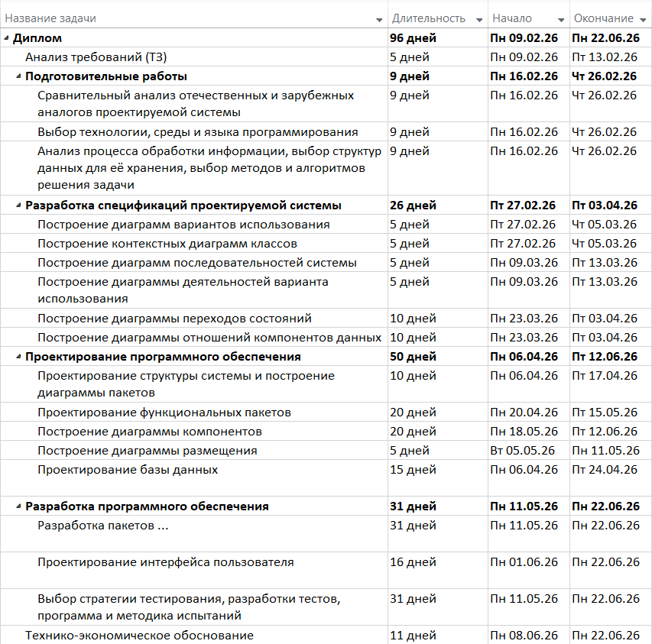
Рис. 1. Иерархическая структура работ, подзадачи и их сроки

2.2. Работа с ресурсами
Для выполнения работ были назначены и выровнены ресурсы, которые разделены на материальные, информационные и трудовые (рис. 2-3).
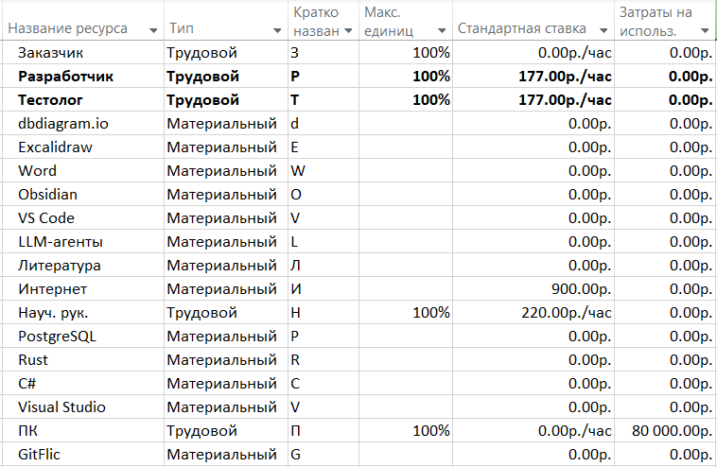
Рис. 2. Ресурсы проекта

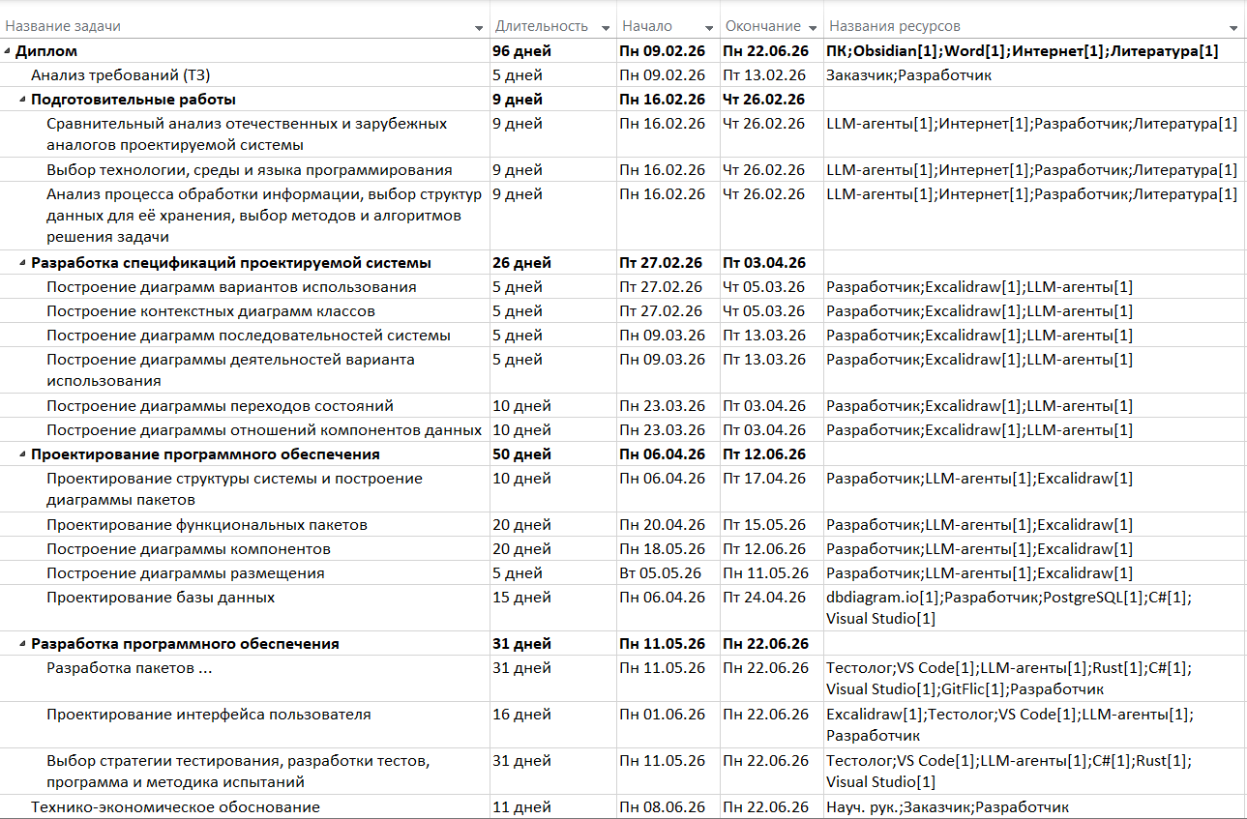
Рис. 3. Распределение ресурсов проекта

2.3. Диаграмма Ганта
Временная шкала запланированных работ показана с помощью диаграммы Ганта (рис. 4). Некоторые работы велись параллельно.
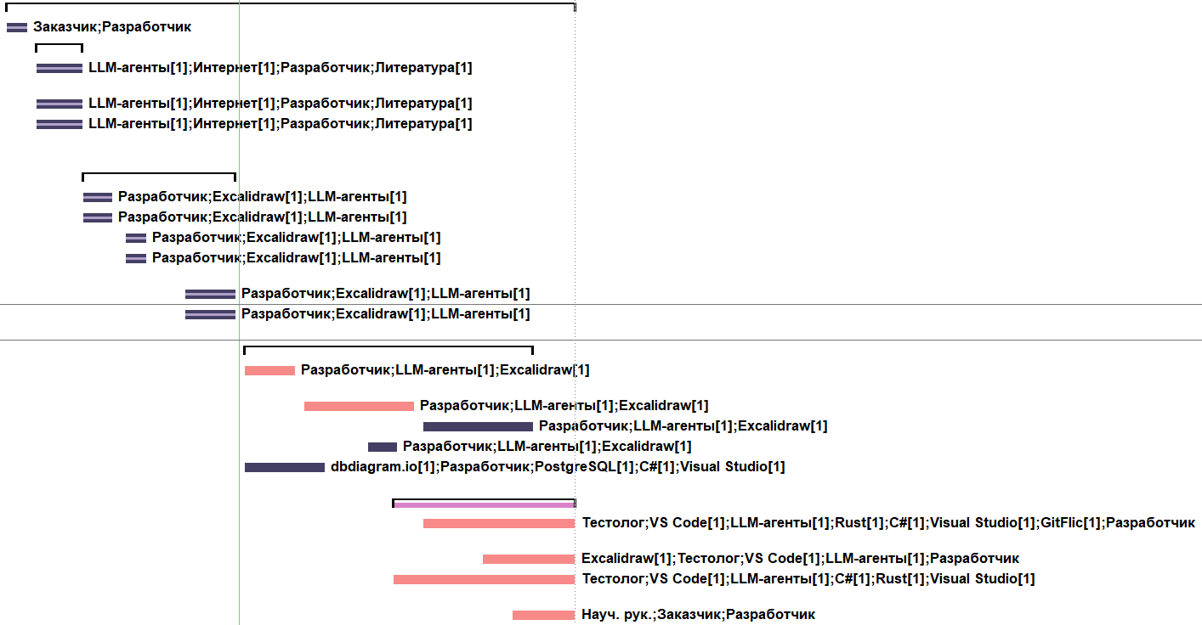
Рис. 4. Диаграмма Ганта проекта

2.4. Критический путь проекта
Критическим путём проекта называют задачу или перечень задач, которые определяю минимальное время выполнения проекта, при условии, что все задачи будут выполнены в установленные сроки. Задачи на критическом пути не имеют резерва времени, поэтому любая задержка выполнения таких задач влияет на время выполнение проекта в худшую сторону.
Критический путь проекта представлен на рис. 5.
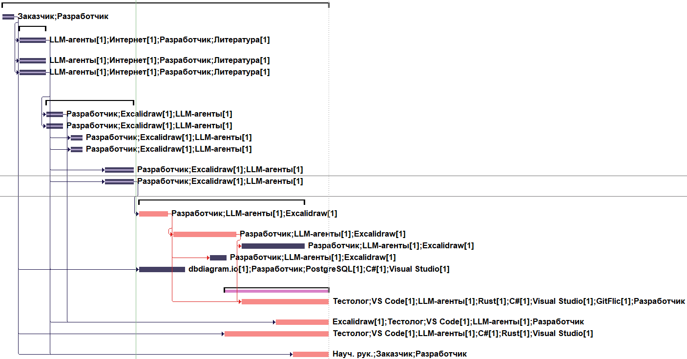
Рис. 5. Критический путь проекта

2.5. Расчёт себестоимости продукта
Себестоимость разработки включает:
- основную заработную плату разработчиков;
- дополнительную заработную плату;
- единый социальный налог;
- затраты на использование машинного времени;
- затраты на носители информации;
- затраты на текущий и профилактический ремонт вычислительной техники;
- прочие эксплуатационные расходы.
Себестоимость программного продукта вычисляется по формуле:
$$\begin{aligned}С_{\text{пп}}=З_{\text{тр}}+З_{\text{м.вр}}+З_{\text{н.и}}+З_{\text{рем}}+З_{\text{пр}},\#\left(1\right)\end{aligned}$$
где $С_{\text{пп}}$ – себестоимость программного продукта, руб.; $З_{\text{тр}}$ – затраты на оплату труда, руб.; $З_{\text{м.вр}}$ – затраты на использование машинного времени, руб.; $З_{\text{н.и}}$ – затраты на носители информации, руб.; $З_{\text{рем}}$ – затраты на текущий и профилактический ремонт вычислительной техники, руб.; $З_{\text{пр}}$ – прочие эксплуатационные расходы, руб.
Затраты на оплату труда при разработке программного продукта вычисляются по формулам:
$$\begin{aligned}З_{\text{тр}}= \left(З_{\text{общ}}+\text{Отч}\right) \text{* }{\text{Т}}_{н}-с окладом,\#\left(2\right)\end{aligned}$$
$$\begin{aligned}З_{\text{тр}}=З_{\text{общ}}* \left(\text{1}+\text{Отч}\right) \text{* }{\text{Т}}_{н}-почасовая,\#\left(3\right)\end{aligned}$$
где $З_{\text{общ}}$ – общая зарплата работника за час, $\text{Отч}$ – отчисления с зарплаты, %, ${\text{Т}}_{н}$ – время написания программы.
Заработная плата программиста за час определяется по следующей формуле:
$$\begin{aligned}З_{\text{пр}}=\frac{\text{С}{\text{т}}_{\text{пр}}}{Ф_{\text{вм}}},\#\left(4\right)\end{aligned}$$
где $\text{С}{\text{т}}_{\text{пр}}$ – ставка программиста; $Ф_{\text{вм}}$ – фонд рабочего времени в месяц, ч.
Заработная плата дополнительная определяется по следующей формуле:
$$\begin{aligned}З_{\text{доп}}=\frac{З_{\text{пр}}⋅Н_{\text{доп}}}{\text{100\%}},\#\left(5\right)\end{aligned}$$
где $З_{\text{пр}}$ – заработная плата программиста; $Н_{\text{доп}}$ – норма отчислений на дополнительную зарплату (10%).
Зарплата общая вычисляется по следующей формуле:
$$\begin{aligned}З_{\text{общ}}=З_{\text{пр}}+З_{\text{доп}},\#\left(6\right)\end{aligned}$$
Ставка начинающего программиста-разработчика на предприятии НИУИФ составляет 60 000 руб., ставка руководителя ВКР – 44 300 руб. $Ф_{\text{вм}}$ программиста составляет 170 ч/мес (17 недель * 5 дней в неделю * 8 часов в день / 4 месяца). $Ф_{\text{вм}}$ руководителя ВКР составляет 204 ч/мес (17 недель * 6 дней в неделю * 8 часов в день / 4 месяца). По формуле (5) рассчитываются заработные платы программиста и руководителя ВКР за час:
$$\begin{aligned}З_{пр.прогр}=\frac{60 000}{170}=353 руб./ч.\end{aligned}$$
$$\begin{aligned}З_{пр.рук}=\frac{44 300}{204}=217,2 руб./ч.\end{aligned}$$
По формуле (5) рассчитываются дополнительные заработные платы:
$$\begin{aligned}З_{доп.прогр}=\frac{353 * 35,3}{100\%}=124,6 руб./ч.\end{aligned}$$
$$\begin{aligned}З_{доп.рук}=\frac{217,2*21,72}{100\%}=79,31 руб.\end{aligned}$$
Зарплаты общие вычисляются по формуле (6):
$$\begin{aligned}З_{общ.рук}=353 +124,6=477,6 руб./ч.\end{aligned}$$
$$\begin{aligned}З_{общ.рук}=217,2+47,18= 264,38 руб./ч.\end{aligned}$$
Отчисления в фонд страховых взносов составляет 30% с выплат в пределах единой предельной базовой величины (в 2026 году она составляет 2 979 000 руб. в год на сотрудника):
$$Отч_{прогп}=477,6*0,3=143,28 руб$$
$$Отч_{рук}=264,38*0,3=79,31 руб$$
По формуле (1) рассчитываются затраты на оплату труда при разработке программного продукта:
$$\begin{aligned}З_{\text{тр.прогр}}=\left(477,6 +143,28\right) \text{*}\text{ 176}\text{ = }109 274,88 руб.\end{aligned}$$
$$\begin{aligned}З_{\text{тр.рук}}=\left(264,38 +79,31\right)\text{ * 204}\text{ = }70 113,5 руб.\end{aligned}$$
Состав проектной команды:
- программист-дипломник;
- научный руководитель ВКР;
- программист-тестировщик;
Все данные по заработной плате представлены в табл. 1.
Таблица 1
Данные по заработной плате
Должность разработчика | Время работы, мес. | ${Ст}_{пр},$ руб. | $З_{пр},$ руб. | $З_{доп},$ руб./ч. | $З_{общ},$ руб./ч. | $Отч,$ руб./ч. | $З_{тр},$ руб.
Руководитель ВКР | 4 | 44 300 | 217,2 | 79,31 | 264,38 | 79,31 | 70 113,5
Программист-дипломник | 4 | 60 000 | 353 | 124,6 | 477,6 | 143,28 | 109 274,88
Программист-тестировщик | 4 | 60 000 | 353 | 124,6 | 477,6 | 143,28 | 109 274,88
Итого: |  | 164 300 | 923,2 | 328,51 | 1219,58 | 365,87 | 288 663,26

Затраты на использование машинного времени вычисляются по формуле:
$$\begin{aligned}З_{м.вр}=С_{м.вр}*Вр_{в.т}\#\left(7\right)\end{aligned}$$
где $З_{м.вр}$ – затраты на использование машинного времени, руб.; $С_{м.вр}$ – стоимость одного часа машинного времени, руб./ч; ${Вр}_{в.т}$ –время использования вычислительной техники, ч.
Стоимость одного часа машинного времени рассчитывается по формуле:
$$\begin{aligned}С_{\text{м.вр}}=\frac{Ц_{к}}{С_{\text{сл.к}} \text{*} {\text{К}}_{\text{р.д}} \text{*} {\text{В}\text{р}}_{с}}+\text{С}{\text{т}}_{э} \text{*} {\text{М}}_{\text{вс}},\#\left(8\right)\end{aligned}$$
где $С_{м.вр}$ – стоимость одного часа машинного времени, руб./ч; $Ц_{к}$ – покупная цена компьютера, руб.; $С_{сл.к}$ – срок службы компьютера, год (взято 5 лет); $К_{р.д}$ – количество рабочих дней в году; ${Вр}_{с}$ – время работы компьютера в течение суток, ч; ${Ст}_{э}$ – стоимость одного кВт/ ч электроэнергии, руб.; $М_{в.с}$ – мощность вычислительной системы, кВт.
Время написания программы ${\text{Т}}_{н}$ совпадает с ${Вр}_{с}$ и составляет 8 часов.
Рассчитана стоимости 1 часа машинного времени в год на предприятии по формуле (8):
$$\begin{aligned}С_{м.вр}=\frac{80 000}{5×247×8}+7,28*0,30=17,68 руб./ч.\end{aligned}$$
Время использования вычислительной техники за год рассчитывается по следующей формуле:
$$\begin{aligned}\text{В}{\text{р}}_{\text{в.т}}\text{= }{\text{К}}_{\text{д.р}}*\text{В}{\text{р}}_{с},\#\left(9\right)\end{aligned}$$
где$К_{д.р}$– количество дней разработки ПО; ${Вр}_{с}$– время работы компьютера в течение суток, ч.
Расчёт времени использования вычислительной техники за год по (9):
$$\begin{aligned}{Вр}_{в.т}=247×8=1 976 ч.\end{aligned}$$
По формуле (7) вычислены затраты на использование машинного времени:
$$З_{м.вр} \text{= }\text{(}\text{17,68}\text{ * }\text{1} \text{976}\text{) + (}\text{17,68 * }\text{659}\text{)}=46 586,8 руб./год.$$
Затраты на носители информации принимаются в размере 2% от цены вычислительной техники.
$$З_{н.и}=80 000*0,02+60 000*0,02=2 800 руб.$$
Затраты на текущий и профилактический ремонт приняты в размере 4% от цены вычислительной техники и рассчитаны следующим образом:
$$З_{рем}=80 000*0,04+60 000*0,04=5 600 руб.$$
Прочие эксплуатационные расходы включают в себя затраты на освещение, отопление, охрану, уборку и текущий ремонт помещений. Они принимаются в размере 10 % от стоимости помещения (или его аренды), где происходит разработка программного продукта.
$$З_{пр}=20 000*0,1=2 000 руб./мес.$$
Себестоимость программного продукта за разработку в период в 4 месяца вычислена по формуле (1):
$$С_{\text{пп}}=288 663,26+\frac{46 586,8*4}{12}+2 800+5 600+2 000*4= 320 592.$$

2.6. Расчёт цены программного продукта
Расчёт цены программного продукта необходим для обеспечения окупаемости затрат на разработку и поддержание. Для определения минимальной цены, ниже которой разработчику будет невыгодно продавать программный продукт, используется следующая формула:
$$\begin{aligned}Ц_{\text{п.п}} \text{= }{\text{С}}_{\text{п.п}}*\left(\text{1} \text{+} {\text{Н}}_{\text{пр}}\right), \#\left(10\right)\end{aligned}$$
где $Ц_{\text{п.п}}$ – цена программного продукта, руб.; ${\text{С}}_{\text{п.п}}$ – себестоимость программного продукта, руб.; ${\text{Н}}_{\text{пр}}$ – норматив прибыли (взято 20%).
Расчёт минимальной цены программного продукта по формуле (10):
$$Ц_{\text{п.п}}\text{ =} 320 592*\left(\text{1 +} \text{0,2}\right)=384 710,4 руб.$$

2.7. Расчёт экономической эффективности
Расходы потребителя, связанные с эксплуатацией программы, определяются по следующей формуле:
$$\begin{aligned}Р_{\text{э.п}}\text{ = }{\text{В}\text{р}}_{\text{п.п}}\text{ *} С_{м.вр}\text{ +} \frac{{\text{Ц}}_{\text{п.п}}}{{\text{С}}_{\text{сл} }},\#\left(11\right)\end{aligned}$$
где $Р_{\text{э.п}}$ – эксплуатационные расходы потребителя, руб.; ${\text{В}\text{р}}_{\text{п.п}}$ – объём машинного времени в течение года, необходимый для решения данной задачи с использованием программы, ч; ${\text{С}}_{\text{м.вр}}$ – стоимость одного часа машинного времени, руб./ч; ${\text{Ц}}_{\text{п.п}}$ – цена программного продукта, руб.; ${\text{С}}_{\text{сл} }$ – срок службы программного продукта, год. Обычно составляет 1–2 года, затем выпускается новая версия программного продукта.
Объём машинного времени в течение года составляет:
$$\text{В}{\text{р}}_{\text{п.п}}\text{ = (247} \text{(рабочих} \text{ дней) * 12 (часов работы программы) = 2964 ч}\text{.}\text{/}\text{год}\text{.}$$
Расчёт расходов потребителя по формуле (11):
$Р_{\text{э.п}}\text{ = }\text{2964}*\text{1}\text{7}\text{,}\text{68}\text{ + }\text{384} \text{710,4}\text{ / 2}$ = 212 729,16 руб.
Капитальные затраты рассчитываются по формуле (11):
$$\begin{aligned}Р_{\text{кап}}\text{ = }\frac{\text{В}{\text{р}}_{\text{п.п}}* {\text{К}}_{\text{ЭВМ}}}{Ф_{\text{вр}}}\text{ + }{\text{Ц}}_{\text{п.п}},\#\left(12\right)\end{aligned}$$
где $Р_{\text{кап}}$ – капитальные расходы потребителя, руб.; $\text{В}{\text{р}}_{\text{п.п}}$ – объём машинного времени в течение года, необходимый для решения данной задачи с использованием программы, ч; $Ф_{\text{вр}}$ – полезный годовой фонд времени работы вычислительной техники, принимается условно 2000 ч в год; ${\text{К}}_{\text{ЭВМ}}$ – капитальные затраты на вычислительную технику, для которой предназначена программа, руб.
Капитальные затраты на вычислительную технику рассчитываются по формуле:
$$\begin{aligned}К_{\text{ЭВМ}}\text{ = }{\text{Ц}}_{\text{ЭВМ}}\text{ + }{\text{Р}}_{\text{п.п}},\#\left(13\right)\end{aligned}$$
где ${\text{Ц}}_{\text{ЭВМ}}$ – цена вычислительной техники, руб.; ${\text{Р}}_{\text{п.п}}$ – прочие расходы потребителя, связанные с помещением (отопление, освещение, уборка и т.д.), принимаются в размере 10 % от стоимости помещения потребителя (или его аренды), руб.
Расчёт капитальных затрат на вычислительную технику по формуле (13):
$$К_{\text{ЭВМ}}\text{ = }\text{8}\text{0} \text{000}\text{ + }\text{2} \text{000 = }\text{82}\text{ 000 руб.}$$
Расчёт капитальных затрат по формуле (12):
$$Р_{\text{кап}}\text{ = }\frac{ 2 964* \text{82} \text{000}}{2 000}\text{ + }\text{384 710,4}\text{=}\text{ 296} \text{862,8}\text{ руб.}$$
На момент внедрения программного продукта у потребителя все работы выполнялись вручную, поэтому для расчёта эксплуатационных затрат потребителя при решении задачи вручную используют следующую формулу:
$$\begin{aligned}Р_{\text{э.руч}}\text{ = 1,21}*\text{ФЗП}*\text{12},\#\left(14\right)\end{aligned}$$
где $Р_{\text{э.руч}}$ – эксплуатационные расходы потребителя при решении задачи вручную, руб.; ФЗП – фонд заработной платы персонала, обслуживающего решение задачи вручную, руб.; 12 – количество месяцев в году; 1,21 – поправочный коэффициент.
Расчёт эксплуатационных затрат потребителя при решении задачи вручную по формуле (14):
$$Р_{\text{э.руч}}\text{ = 1,21 }* \text{10}\text{0 000 }*\text{12 = }\text{1} \text{452}\text{ 000 руб.}$$
Годовая экономия эксплуатационных расходов у одного потребителя рассчитывается по формуле:
$$\begin{aligned}Э=Р_{э.руч} –Р_{э.п.},\#\left(15\right)\end{aligned}$$
Годовая экономия эксплуатационных расходов у одного потребителя (15):
$$Э = \text{1} \text{452} \text{000 } – 212 729,16 = 1 239 270 руб./год.$$
Срок окупаемости – это величина, обратная коэффициенту эффективности. Представляет собой период времени, в течение которого затраты на программное средство окупятся полученным эффектом.
Срок окупаемости программного продукта рассчитывается по формуле:
$$\begin{aligned}Т_{\text{ок}}\text{ = }\frac{Р_{\text{кап}}}{Э} .\#\left(16\right)\end{aligned}$$
Срок окупаемости программного продукта рассчитан по формуле не больше 3 лет (16):
$$Т_{ок}=\frac{296 862,8}{1 239 270}=0,23 года.$$
Экономический эффект – это результат внедрения некоторого мероприятия, выраженный в стоимостной форме в виде экономии от его осуществления.
Годовой экономический эффект – это суммарная выгода (в деньгах), которую компания получает за год после внедрения какого-либо новшества, технологии или оборудования.
Годовой экономический эффект, получаемый одним потребителем, рассчитывается по формуле:
$$\begin{aligned}ЭЭ=Э –Е_{н}*Р_{кап},\#\left(18\right)\end{aligned}$$
где $Е_{н}$ – нормативный коэффициент эффективности дополнительных капитальных вложений, равный 0,15.
Годовой экономический эффект, получаемый одним потребителем, рассчитан по формуле (18):
$$ЭЭ = 1 239 270 –0,15*296 862,8 =1194740,58 руб.$$

